

Název školy | Základní škola Vysoké Mýto, Knířov
Šablona | V/2 Inovace a zkvalitnění výuky v oblasti přírodních věd
Vzdělávací oblast | Člověk a jeho svět
Pro ročník | 4. a 5.
Název materiálu | VY_52_INOVACE_01_č.28_KRAJ VYSOČINA-PRACOVNÍ LIST, KŘÍŽOVKA
Číslo materiálu | 28
Jméno autora | Mgr. Marta Suchomelová
Datum | 27. 12. 2011

ANOTACE:
Pracovní list se může využít k přímé práci v průběhu prezentace. Žáci si zapisují údaje do listu a dále jej pak využijí k osvojení učiva o kraji. Mapku na pracovním listu si vybarví podle příruční mapy, doplní názvy řek a vyznačí polohu velkých měst.
Pracovní list se může využít také k opakování a žáci si údaje zapisují sami.
Křížovku lze využít k zábavnému opakování učiva. Křížovku si vyplní žáci samostatně nebo mohou pracovat ve skupinách.

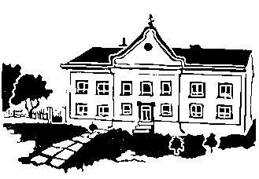
Základní škola Vysoké Mýto,Knířov www.zsknirov.com 465 424 939
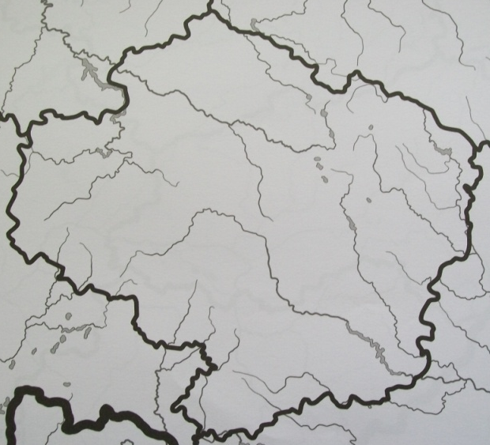
KRAJ VYSOČINA

Krajské město: _______________
_______________________________
_______________________________
_______________________________
_______________________________
Povrch: _____________________________________________________________
____________________________________________________________________
Vodstvo: ____________________________________________________________
____________________________________________________________________
Města:
Pelhřimov __________________________________________________________
Havlíčkův Brod ______________________________________________________
Žďár nad Sázavou ____________________________________________________
Třebíč _____________________________________________________________
__________________________________________________________________
Telč _______________________________________________________________
Průmysl: ____________________________________________________________
____________________________________________________________________
Zemědělství: _________________________________________________________
____________________________________________________________________
Zajímavosti:
____________________________________________________________________
____________________________________________________________________
____________________________________________________________________
____________________________________________________________________
TAJENKA: Název města, ve kterém je Muzeum rekordů a kuriozit. Je to jediné
muzeum tohoto druhu ve střední Evropě.
V tomto městě je také expozice Zlaté české ručičky, kde jsou vystaveny
unikátní stavby ze zápalek a zápalkových hlaviček.

1
2
3
4
5
6
8
7
9
1) Zřícenina, která má v názvu …nad Sázavou.
2) Vodní nádrž na řece Jihlavě.
3) Řeka, na které je vodní nádrž Švihov.
4) Krajské město a řeka.
5) Město zapsané do seznamu UNESCO.
6) Město – při jeho obléhání zemřel Jan Žižka.
7) Nejčastěji pěstovaná plodina v tomto kraji.
8) Atomová elektrárna.
9) Řeka, která protéká Havlíčkovým Brodem.

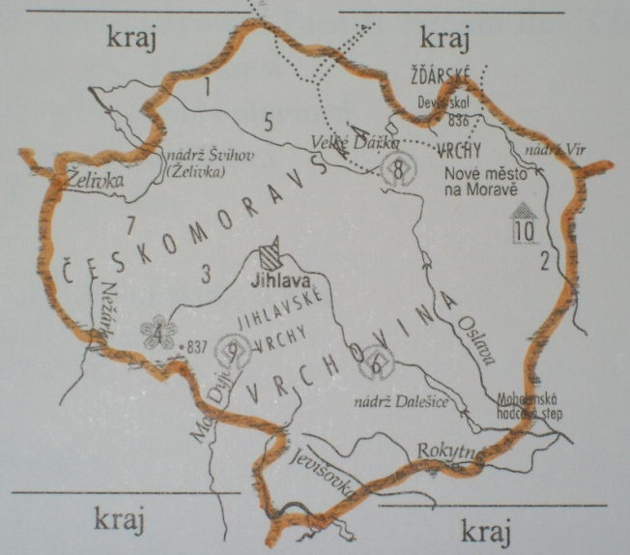
KRAJ VYSOČINA

Krajské město: Jihlava
MPR, královské horní město (těžba
stříbra, podzemní chodby, hradby)
Muzeum Vysočiny, ZOO
průmysl textilní, strojírenský, potravin.
Povrch:
Českomoravská vrchovina (Javořice, vrchovinou prochází hlavní evropské rozvodí)
CHKO Žďárské vrchy (Devět skal)
Vodstvo: Sázava, Svratka, Jihlava, Želivka, Nežárka, Oslava
vodní nádrže: Vír (Svratka), Mohelno a Dalešice (Jihlava), rybník Velké Dářko
Města:
Pelhřimov-MPR, Muzeum Vysočiny, Muzeum rekordů a kuriozit, Muzeum strašidel
průmysl potravinářský (škrobárny), strojírenský (zemědělské stroje)
Havlíčkův Brod – Havlíčkův dům-Muzeum, zvon Vilém, textilní průmysl
Žďár nad Sázavou – Muzeum knihy, strojírenský průmysl
Třebíč- UNESCO (židovská čtvrť, bazilika sv.Prokopa), Západomoravské muzeum,
Muzeum Vysočiny, strojírenský průmysl
Telč – MPR, UNESCO (střed města a zámek)
Průmysl: těžba žuly, průmysl potravinářský (zpracování brambor-výroba škrobu a
lihu), textilní, strojírenský, jaderná elektrárna Dukovany
Zemědělství: oves, žito, len, brambory, chov ovcí a skotu
Zajímavosti:
UNESCO-Žďár nad Sázavou -Zelená hora (poutní kostel J. Nepomuckého)
Pelhřimov – expozice Zlaté české ručičky (jsou zde vystaveny desítky unikátních staveb, které jsou vytvořeny ze zápalek a zápalkových hlaviček)
Hrady a zámky:Kámen, Pernštejn, Lipnice nad Sázavou, Jaroměřice nad Rokytnou,
Telč, Žirovnice,…

Řešení tajenky:

1 |  | L | I | P | N | I | C | E
2 | D | A | L | E | Š | I | C | E
3 |  | Ž | E | L | I | V | K | A
4 |  | J | I | H | L | A | V | A
5 |  |  | T | Ř | E | B | Í | Č
6 |  | P | Ř | I | B | Y | S | L | A | V
8  7 | B | R | A | M | B | O | R | Y
8  7 | D | U | K | O | V | A | N | Y
S | Á | Z | A | V | A
9

Použité zdroje:
ŠTECOVÁ, Věra. Zeměpis Česká republika. 1.vyd. Olomouc: Media DIDA, 2007.
ISBN 80-87055-06-3
CHALUPA, Petr; ŠTIKOVÁ, Věra. Vlastivěda 5-Česká republika jako součást Evropy.
1.vyd. Brno: Nová škola, 2004. ISBN 80-7289-059-X
Mapy kraje:
ŠTECOVÁ, Věra. Zeměpis Česká republika.1.vyd. Olomouc: Media DIDA, 2007.
ISBN 80-87055-06-3
CHALUPA, Petr; ŠTIKOVÁ, Věra. Vlastivěda 5-Česká republika jako součást Evropy-pracovní sešit. 1.vyd. Brno: Nová škola, 2004. ISBN 80-7289-064-6

